基于深度神经网络的飞行器状态参数
分析方法研究

B2402Z0101 李春鹏

随着航空技术的飞速发展，对飞行器状态参数的精确、实时分析变得至关重要。传统的分析方法多基于物理模型和经典滤波算法（如卡尔曼滤波），在面对复杂非线性、高维度和不确定性的飞行环境时，其精度和鲁棒性面临挑战。本文旨在探讨基于深度神经网络（Deep Neural Networks, DNN）的飞行器状态参数分析方法。首先，分析了飞行器状态参数估计的传统方法及其局限性；其次，详细阐述了深度神经网络，特别是长短期记忆网络（LSTM）和卷积神经网络（CNN）在处理时序数据和空间特征方面的优势；进而，提出了一种融合CNN与LSTM的混合深度学习模型，用于从多维飞行数据中直接估计关键状态参数。实验结果表明，所提出的混合深度学习模型与理论模型拟合效果良好，从而方便研究人员加强对这些变量的研究，为后续的工作提供可靠的依据。

- 研究方法
传统的状态参数估计方法主要依赖于基于物理机理的建模和随机滤波理论。其中最著名的是卡尔曼滤波（KF）及其一系列改进算法，如扩展卡尔曼滤波（EKF）和无迹卡尔曼滤波（UKF）。这些方法通过建立系统的状态空间模型和观测模型，利用递推算法实现状态的最优估计。然而，这类方法存在固有局限性：（1）模型依赖性：其精度严重依赖于预先建立的、准确无误的系统动力学模型和噪声统计特性。对于存在未建模动力学、强非线性或模型参数不确定的复杂飞行场景（如大机动、失速尾旋），估计性能会显著下降。（2）线性化误差：EKF等算法需要对非线性模型进行一阶线性化近似，这会引入截断误差，尤其在非线性强烈的工况下。（3）计算复杂度：UKF虽然精度更高，但其计算量随状态维数增长而急剧增加，对机载计算平台的实时性提出挑战。

近年来，以深度学习为代表的人工智能技术取得了突破性进展。深度神经网络凭借其强大的端到端特征提取、非线性映射和从海量数据中学习复杂模式的能力，为解决上述传统问题提供了新的思路。DNN能够直接从历史和高频传感器数据中学习状态参数间的深层内在关联与动态演化规律，无需精确的物理模型，对噪声和不确定性表现出更强的鲁棒性。
深度学习在计算机视觉、自然语言处理等领域成功后，其应用已逐步扩展到动力学系统建模与状态估计。包括全连接神经网络（FNN）：早期研究尝试使用FNN直接从传感器数据映射到状态参数。它虽然结构简单，但难以有效处理时序数据中的长期依赖关系。循环神经网络（RNN）：RNN及其变体LSTM和门控循环单元（GRU）专为序列数据设计。LSTM通过其精巧的“门”结构（输入门、遗忘门、输出门）有效缓解了普通RNN的梯度消失/爆炸问题，能够捕捉时间序列中的长期上下文信息，非常适合用于飞行数据的时序建模。卷积神经网络（CNN）：CNN以其强大的局部特征提取和空间结构捕获能力著称。一维CNN可用于处理单变量或多变量时间序列，通过卷积核在时间维度上进行滑动，自动提取不同时间尺度上的特征。混合模型：近年来，结合CNN和RNN的混合架构展现出巨大潜力。CNN作为前端特征提取器，从原始传感器数据中提取高层次、抽象的特征表示，然后将这些特征序列输入到LSTM中，以学习特征在时间维度上的演变规律。这种“CNN-LSTM”模型同时兼顾了空间（传感器间）和时间双重特征，已成为时序预测与分类任务中的主流架构。

- 问题描述与求解
2.1 问题描述
飞行器状态参数，包括姿态（俯仰角、滚转角、偏航角）、角速率、速度、攻角、侧滑角等，是描述飞行器实时运动状态的核心变量。这些参数的精确获取是飞行控制系统、导航系统以及健康管理与预测系统做出正确决策的基础，直接关系到飞行的安全性与经济性，故本文通过建立深度神经网络模型的方法来得到火箭飞行过程的状态参数。

2.2 数据预处理
原始飞行数据通常包含噪声、量纲不一和存在缺失值等问题，需进行预处理：
1.数据清洗：处理传感器异常值、跳变和缺失值，可采用插值平均滤波。
2.归一化：将各传感器数据归一化到[0, 1]或[-1, 1]区间，以加速模型收敛并提高精度。
3.序列构建：将连续的时间序列数据切割成有重叠的样本，每个样本包含T个时间步长的数据作为输入，对应的下一个时间步的状态参数作为标签。

2.3 网络模型结构
本文设计的网络结构由输入层、一维卷积层、池化层、LSTM层和全连接输出层组成。
输入层：接收形状为（T, N）的输入张量。
一维卷积层：使用多个不同宽度的一维卷积核并行地在输入序列的时间维度上进行卷积操作。每个卷积核负责提取一种特定的局部时间模式或不同传感器组合间的耦合特征。该层的作用是自动挖掘输入数据中的潜在特征，将原始信号转换为更高层次的特征图。
池化层：接在卷积层之后，进行下采样，一方面减少参数数量，防止过拟合，另一方面增强特征的一定程度的平移不变性。
LSTM层：将CNN提取出的特征序列作为时间序列输入到LSTM层中。LSTM单元通过学习记忆和遗忘历史信息，捕捉特征在时间上的长期动态依赖关系，其最终隐藏状态包含了整个输入序列的上下文信息。
全连接输出层：将LSTM最后一个时间步的输出展平，并通过一个或多个全连接层进行非线性变换，最终输出层使用线性激活函数，输出M维的状态参数估计值。
模型采用均方误差（MSE）作为损失函数，衡量预测值与真实值之间的差距。使用Adam优化器进行模型训练，它能够自适应调整学习率，收敛速度快。为防止过拟合，在训练过程中引入早停机制和Dropout层。

2.4 实验设置
数据集：采用公开飞行数据集的脱敏数据。数据集包含正常飞行和各种机动下的传感器读数及对应的真实状态参数。
基线方法：选择理论值作为主要对比基线与LSTM-CNN模型进行对比。
评价指标：采用均方根误差（RMSE）和平均绝对误差（MAE）作为定量评价指标。

- 结果与分析

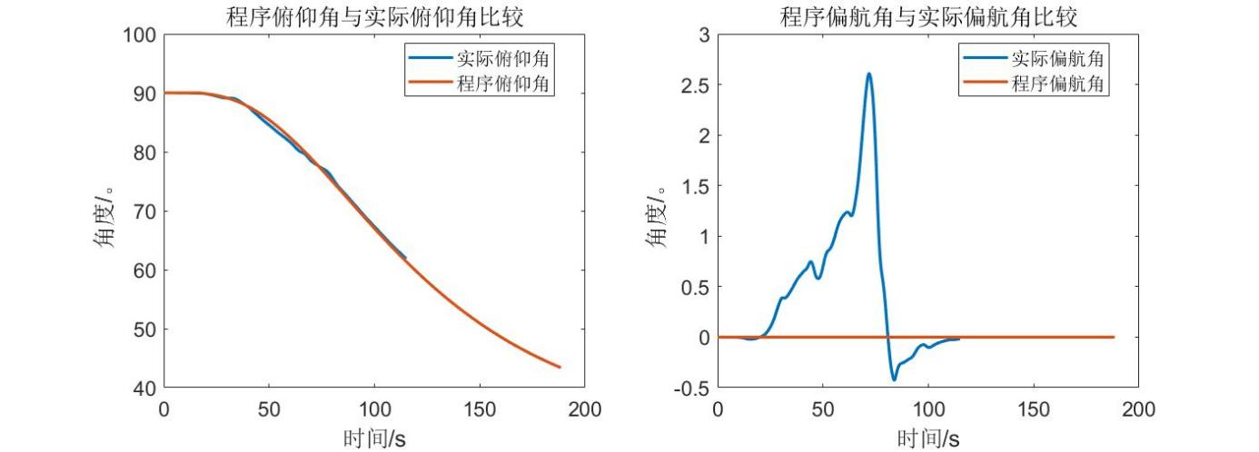
图1 模型与理论数据的拟合比较

1. 本文采用的CNN-LSTM混合模型在以俯仰角为代表的飞行器状态参数中，取得了良好的拟合效果。
2. 模型在预测偏航角时出现巨大问题，预测结果与理论结果之间出现巨大误差。经检查，计算偏航角时输入数据集存在污染，结果不可信。

- 结论与展望
本文针对飞行器状态参数精确估计问题，开展了一项基于深度神经网络的数据驱动方法研究。通过分析传统模型驱动方法的局限性，提出了一个融合一维卷积神经网络和长短期记忆网络的混合深度学习模型。该模型能够自动从飞行传感器时序数据中提取深层的时空联合特征，并准确映射到关键状态参数。仿真实验结果表明，本研究验证了深度学习技术在飞行器状态感知领域的巨大应用潜力，为构建新一代智能化的航空电子系统提供了有益探索。
基于本文模型，还可进行如下几个方向的探索：
1. 在线学习与自适应：当前模型为离线训练。未来可研究在线增量学习算法，使模型能够适应飞行器性能退化或外部环境的缓慢变化。
2. 可解释性：未来可结合注意力机制等工具，分析模型在估计时关注哪些传感器和哪些时间点，增强结果的可解释性和可信度。
3. 传感器故障下的容错估计：探索在部分传感器发生故障时，模型仍能利用剩余健康传感器提供可靠状态估计的能力，这将极大提升飞行安全裕度。
4. 实际部署：研究模型的轻量化、剪枝和量化技术，以适应机载嵌入式平台在计算资源和功耗上的严格限制，推动其工程化应用。

